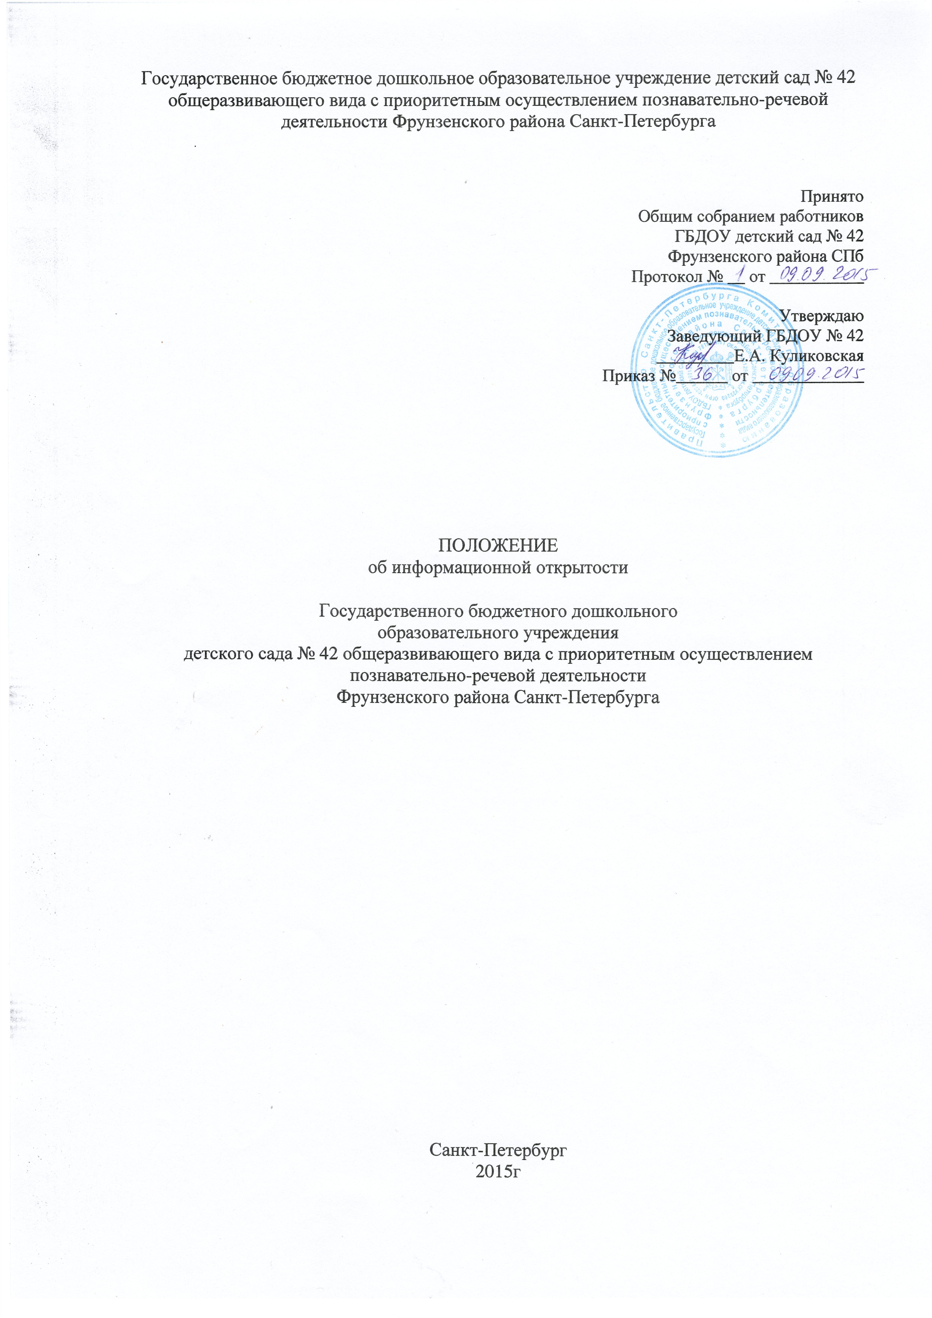

- Общие положения

Государственное бюджетное дошкольное образовательное учреждение детский сад № 42 общеразвивающего вида с приоритетным осуществлением познавательно-речевой деятельности Фрунзенского района Санкт-Петербурга (Далее ГБДОУ № 42) обеспечивает открытость и доступность информации о своей деятельности.
1.1. Настоящее положение об информационной открытости ГБДОУ № 42 разработано в соответствии с законодательством Российской Федерации: Конституцией Российской Федерации, Законом «Об образовании в Российской Федерации», принимаемыми в соответствии с ними другими правовыми актами Российской Федерации, а также законами и иными нормативно-правовыми актами субъекта Российской Федерации в области образования.
1.2. При разработке Положения образовательное учреждение руководствовалось Федеральными законами, указами и распоряжениями Президента Российской Федерации, постановлениями и распоряжениями Правительства РФ, решениями соответствующего органа управления образованием, Уставом образовательного учреждения.
1.3.Настоящее положение определяет:
- способы раскрытия ГБДОУ № 42 информации о своей деятельности,
- перечень раскрываемой в обязательном порядке информации о своей деятельности,
- порядок размещения в сети Интернет и обновления информации об образовательном учреждении в целях обеспечения е. доступности и открытости.
2. Способы раскрытия информации о своей деятельности
2.1. ГБДОУ № 42 обеспечивает открытость и доступность информации путём её размещения
- в информационно-телекоммуникационной сети «Интернет» на официальном сайте детского сада https://42spb.tvoysadik.ru/
- на информационных стендах ГБДОУ,
- в средствах массовой информации (в т.ч. электронных)
3.Перечень обязательной к раскрытию информации ГБДОУ
3.1.1. информация о ГБДОУ:
- дата создания ГБДОУ;
- информация об учредителе ГБДОУ, месте нахождения, режиме, графике работы, контактных телефонах и электронном адресе;
- информация о структуре и органах управления ГБДОУ;
- информация о реализуемых образовательных программах,
- информация о численности воспитанников по реализуемым образовательным программам за счёт бюджетных ассигнований Федерального бюджета, бюджетов субъектов Российской Федерации, местных бюджетов и по договорам об образовании за счёт средств физических и (или) юридических лиц;
- информация о языке образования,
- информация о федеральных государственных образовательных стандартах, об образовательных стандартах (при их наличии);
- информация о персональном составе педагогических работников с указанием уровня образования квалификации и опыта работы;
- информация о материально-техническом обеспечении образовательной деятельности (в том числе о наличии оборудованных учебных кабинетов, объектов спорта, средств обучения и воспитания, об условиях питания и охране здоровья воспитанников, о доступе к информационным системам и информационно-телекоммуникационным сетям, об
электронных образовательных ресурсах, к которым обеспечивается доступ обучающихся;
- о количестве вакантных мест для приёма (перевода) по каждой образовательной программе за счёт бюджетных ассигнований Федерального бюджета, бюджетов субъектов Российской Федерации, местных бюджетов и по договорам об образовании за счёт средств физических и (или) юридических лиц в т.ч. информация о наличии свободных мест для приёма детей не позднее 1 июля,
- информация о наличии и об условиях предоставления родителям воспитанников мер социальной поддержки;
- информация об объёме образовательной деятельности,
- о поступлении финансовых и материальных средств и об их расходах по итогам финансового года;
3.1. 2.Копии следующих документов ГБДОУ:
- устав ГБДОУ;
- лицензия на осуществление образовательной деятельности (с приложениями);
- план финансово-хозяйственной деятельности ГБДОУ, утверждённый в установленном законодательством порядке;
- локальные нормативные акты, правил внутреннего трудового распорядка,
3.1.3.Отчёт о результате самоанализа. Показатели деятельности образовательной организации, подлежащей самоанализу;
3.1.4.Документы об оказании платных образовательных услуг, образец договора об оказании платных образовательных услуг, документ об утверждении стоимости обучения по каждой образовательной программе (если платные услуги предоставляются в ДОУ);
3.1.5.Предписания органов, осуществляющих государственный надзор (контроль) в сфере образования, отчёты о выполнении таких предписаний;
3.1.6. Иная информация, которая размещается, опубликовывается по решению образовательной организации и (или) размещение, опубликование которой являются обязательными в соответствии с законодательством Российской Федерации;
- примерная форма заявления о приёме;
- распорядительный акт о приёме (приказ) (в трёхдневный срок после издания размещается на информационном стенде ГБДОУ и на официальном сайте);
- уведомление о прекращение деятельности.
3.2 Информация и документы, указанные в пункте 3.1 настоящего Положения, если они в соответствии с Законодательством Российской Федерации не отнесены к сведениям, составляющим государственную и иную тайну, охраняемую законом, подлежат размещению на официальном сайте образовательной организации в сети «Интернет» и обновлению в течение 10 рабочих дней со дня их создания, получения или внесения в них соответствующих изменений.
3.3. При размещении информации на официальном сайте в сети «Интернет» и ей обновлении ГБДОУ обеспечивает соблюдение требований законодательства Российской Федерации о персональных данных.
3.4. Техно логические и программные средства, которые используются для функционирования официального сайта в сети «Интернет»
- доступ пользователей для ознакомления с размещённой на сайтах информации на основе свободного и общедоступного программного обеспечения,
- защиту информации от уничтожения, модификации и блокирования доступа к ней, а также от иных неправомерных действий в отношении такой информации:
- возможность копирования информации на резервный носитель, обеспечивающий её восстановление.
3.5. Информация на официальном сайте сети «Интернет» размещается на русском
языке.

